
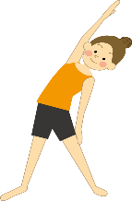
体力向上作戦

お名前（ ）年齢（ 歳）地区（上・中・下・め）
 | トレーニング日 | 内 容 | 一言感想
記入例 | 11月4日 | なわとび１０回×２セット  ストレッチ １０分 ウォーキング １０分 | 日ごろ運動していないので気持ちよかった。
記入例 | 12月7日 | 散歩 １０分 | ゆっくりと歩いて、景色を楽しみました。
トレーニング １日目
トレーニング ２日目
トレーニング ３日目
トレーニング ４日目
トレーニング ５日目
トレーニング ６日目
トレーニング ７日目
トレーニング ８日目
トレーニング ９日目
トレーニング１０日目
＊ご家族で取り組む場合は、コピーしてお使いください。 参加賞受け取り（ ）

